Questões-aula 5. Percentagens
Nome da Escola | _____________________________________________ | Ano letivo 20___-20___ |  | Matemática | 7.º ano
Nome do Aluno | _____________________________________________ | Turma | N.º | Data
Professor | _____________________________________________ | __________ | ______ | ____-____-20__

Questão-aula 9
Completa a tabela.
1
Fração | $$\frac{1}{10}$$ |  |  | $$\frac{7}{20}$$
Forma decimal |  |  | 0,23
Percentagem |  | 5% |  |  | 0,65%
Para cada uma das situações indica a percentagem que lhe está associada.
2
2.1. Metade dos alunos da turma teve Bom no teste de matemática.
2.2. Dois em cada cinco remates à baliza resultaram em golo.
2.3. O Sr. Oliveira plantou morangos em $300 {\text{m}}^{2}$ do seu quintal, que tem uma área total de $2000 {\text{m}}^{2}$.
2.4. O Pedro recebeu, pelo seu bom desempenho no trabalho, um prémio correspondente a $\frac{7}{25}$ do seu salário.
Questão-aula 10
Calcula o preço final a pagar por cada um dos artigos.
1
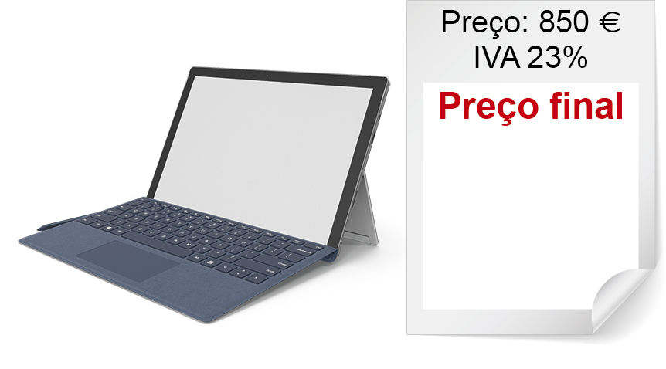
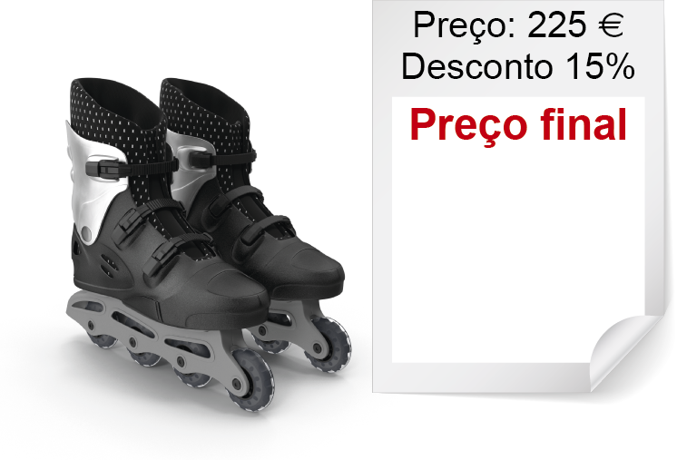

Numa prova desportiva participam atletas de três países. 20% dos atletas são franceses, 35% são espanhóis e os restantes são portugueses.
2
2.1. Qual é a percentagem de atletas portugueses que participam na prova?
2.2. Sabendo que 46 atletas são franceses, quantos atletas participam na prova?

